附件3：吴川市吴阳镇吴阳街市场某超市

存在问题：安全出口灯损坏

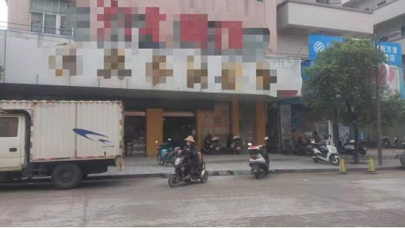

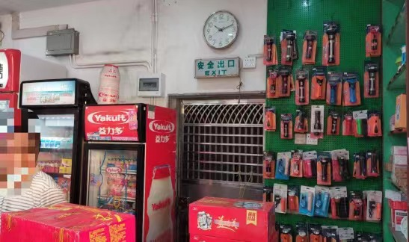

吴川市吴阳镇吴阳街一路市场某家具店

存在问题：电线乱接乱拉

